Auteurs : Date :

Bastin Julien, Duchêne François Le vendredi 19 mai 2017

& Raquet Damien

BeerSearch

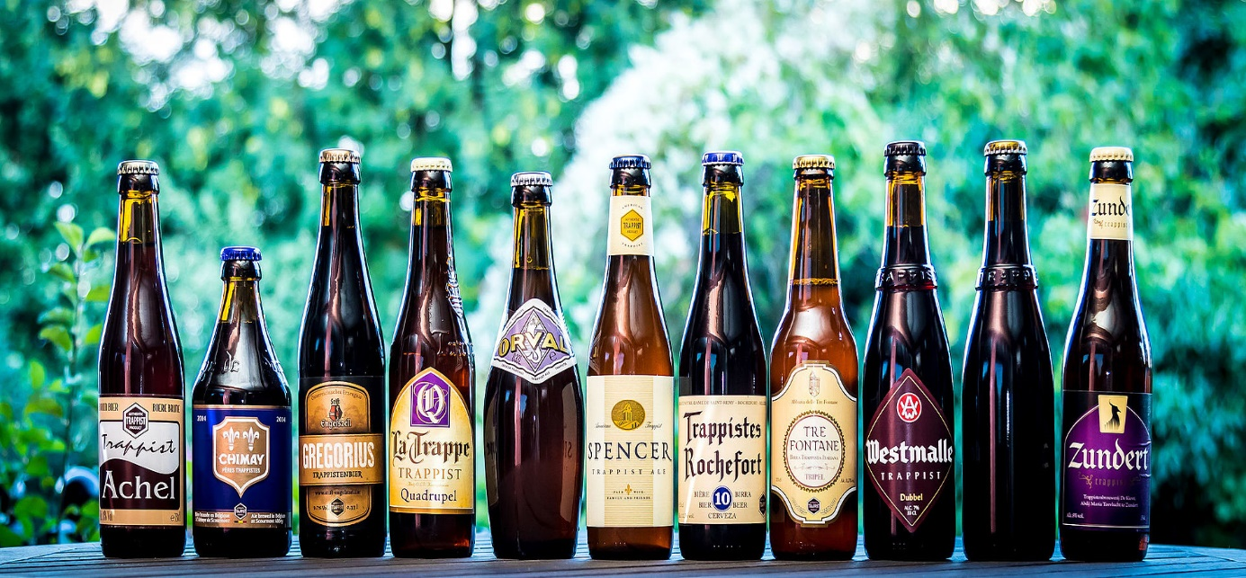

Professeur : Mr. Sebastian Gonzales

Travail réalisé dans le cadre du cours LSINF1212 « projet d’approfondissement en informatique »

Donné à l’Université Catholique de Louvain.

Table des matières :

Introduction  P.3

Fonctionnalité du site P.4

Analyse des besoins du client P.5-7

Choix d’architecture du site

Choix d’implémentation du système

Introduction

Dans le cadre du cours « projet d’approfondissement en informatique », il nous a été demandé de réfléchir à une application web qui pourrait être utile soit à titre personnel, soit pour aider des proches, des connaissances, voire une communauté, soit dans un but de citoyenneté participative.

Nous avions soumis trois propositions à notre enseignant pour vérifier la validité de l’application que nous allions développer. Comme celle-ci a été acceptée, nous avons donc décidé de nous lancer dans la construction d’un site web qui permettrait aux étudiants de trouver aisément un bar dans les environs. Notre site devrait également leur permettre de se créer un compte, permettant ainsi de commander une bière au bar de son choix. La dernière fonction du site leur permettrait de voir quels bars disposent en stock de leur bière favorite, via un outil de recherche.

Nos motivations pour ce projet sont assez claires, en tant qu’étudiants, nous apprécions faire la fête et boire un coup avec des amis. Or si la volonté est souvent présente il arrive de ne pas savoir ou aller pour passer un bon moment. Cette application pourra nous aider, ainsi que bien d’autre, à ne plus autant hésiter sur notre destination

Fonctionnalité :

Dans cette section, nous allons décrire comment naviguer sur le site, et les fonctions que celui-ci remplit.

D’une manière générale, toute les pages sont accessibles à tout moment, en naviguant simplement sur la barre d’outils du site. Voyons à présent en détail l’utilité de chacune.

* La page d’accueil ne remplit aucune utilité fonctionnelle, mais rends le site plus présentable.
* La page « recherche d’une bière », comme son nom l’indique, permet d’effectuer une recherche sur les bières selon certains critères : le nom, le degré d’alcool, le type et le goût.
* La page « point de vente à proximité » permet, elle, de localiser les bars se trouvant à proximité, ainsi que votre position. Vous avez donc une idée précise de la distance qui vous sépare de chaque bar. Attention cependant à ne pas trop agrandir la carte sous peine de voir les performances d’affichages grandement amoindries (nous vous conseillons de ne pas dépasser la taille de Louvain-la-Neuve).
* La page « commander une bière » vous suggère également quelques bières prises au hasard. Vous pouvez également réserver une bière dans un point de vente, vous devez néanmoins être connecté avec votre compte d’utilisateur afin d’effectuer une réservation. Une fois que vous avez entré le nom de la bière que vous souhaitiez, vous obtenez alors une liste des établissements disposant actuellement de la bière en stock, avec le prix de vente propre à chaque établissement.
* La page « contactez-nous » est présente pour permettre aux utilisateurs de nous faire part des problèmes rencontrés, ainsi que des éventuelles suggestions pour l’amélioration du design/utilité de note site.
* Les boutons s’inscrire et se connecter sont eux aussi assez explicites. Ils permettent simplement de créer un compte, et de se connecter si l’on possède déjà un compte.

Besoins utilisateurs :

Définissons maintenant de manière plus précise les besoins d’utilisateurs auquel notre site répond. Pour ce faire, nous allons utiliser le langage dit « Gherkin »

Besoin 1 :

Fonctionnalité : Recherche d'une bière

En tant qu'utilisateur

Je veux trouver une bière

Contexte :

Lorsque la recherche est effectuée

Alors chaque bière restante dans la liste a une photo et une courte description

Scénario : Recherche par mot

Lorsque l'utilisateur entre le mot "Leffe" dans le champ de recherche

Alors de la liste des bières sont retirée toutes les bières qui ne correspondent pas à "Leffe"

Scénario : Recherche par degré d'alcool

Lorsque l'utilisateur choisi un intervalle de 4,5° à 5°

Alors seules les bières avec un taux d'alcool entre 4,5° et 5° seront reprises dans la liste des propositions

Scénario : Recherche par type

Lorsque l'utilisateur choisi "bière blonde"

Alors seule les bières dont le type est "blonde" sont reprises

Scénario : Recherche par gout

Lorsque l'utilisateur choisi "Sucrée"

Alors seule les bières avec un gout "sucré" sont reprises

Scénario : Recherche groupée

Lorsque l'utilisateur choisi le mot "Leffe"

Et choisi un interval de 4,5° à 5°

Et choisi "bière blonde"

Et choisi "Sucrée"

Alors seule les bières ayant ces spécifications seront reprises

Scénario : Recherche impossible

Lorsque l'utilisateur entre des spécifications

Et qu'aucune bière ne correspond aux spécifications

Alors aucune bière n'est affichée dans la liste des propositions

Et l'utilisateur doit recommencer une recherche avec un autre mot

Besoin 2

Fonctionnalité : recherche d’un point de vente d’une bière

En tant qu’utilisateur

Je veux savoir ou me procurer une bière

Contexte :

La bière existe dans la base de données

L’utilisateur est géolocalisable

Scénario : recherche d’un point de vente quelconque

Lorsque l’utilisateur recherche un endroit où se procurer une bière

Et qu’au moins un point de vente existe

Alors tous les points de vente possibles sont donnés

Scénario : recherche par prix maximum

Lorsque l’utilisateur recherche une bière avec un prix maximum

Et qu’au moins un point de vente correspond à cette recherche

Alors les points de vente avec un prix inférieur ou égal à celui de la recherche sont donnés

Scénario : recherche par distance

Lorsque l’utilisateur recherche un point de vente dans un certain rayon de distance

Et qu’au moins un point de vente correspond à cette recherche

Alors les points de vente le plus proche sont donnés

Scénario : il n’existe aucun point de vente pour la bière recherchée

Lorsque l’utilisateur effectue une recherche

Et qu’aucun point de vente ne correspond à la recherche effectuée

Alors aucun point de vente n’est proposé

Et l’utilisateur doit faire une autre recherche

Besoin 3

Fonctionnalité : Commander une bière en ligne

En tant qu'utilisateur

Je veux commander ma bière en ligne

Contexte :

Une liste de vendeurs qui ont cette bière en stock est donnée a l'utilisateur

Et un vendeur proposant un Orval pour 3,15€

Scenario : Commande acceptée

Etant donné le client possède au moins 3,15€

Lorsque l'utilisateur choisi le vendeur

Alors la somme de 3,15$ devrait être débitée du porte-monnaie électronique

Et la somme de 3,15€ devrait être envoyée au vendeur

Et une commande doit être envoyée au vendeur

Et le montant de 1 est enlevé du nombre de bière disponibles pour ce vendeur

Scenario : Commande refusée

Etant donné l'utilisateur ne possède pas au moins 3,15€

Lorsque l'utilisateur choisi le vendeur

Alors un message d'erreur est montré à l'utilisateur

Et son porte-monnaie lui est montré afin qu'il rajoute des fonds

Architecture du système :

Dans cette section, nous allons expliquer quels outils ont été utilisés et à quelles fins. Nous ne ferons ici que survoler ces différents outils, le but étant d’avoir une vue d’ensemble sur le projet. Le système sera plus détaillé dans la section suivante.

Commençons par l’aspect gestion des données. Toute les informations dont nous disposons sont stockées dans une base de données non relationnelles sous forme de collections. Nous avons utilisé pour ce projet le logiciel mongoDB.

Pour ce qui est de la manipulation des données, cela se fait via les différents fichiers javascript. Nous avons essayé de diviser autant que possible les tâches entre les différents fichiers afin d’avoir un code clair et facilement lisible pour une personne extérieure à l’équipe de développement.

La partie serveur quant à elle est gérée grâce à javascript elle aussi, mais nous n’avons évidemment pas tout implémenté nous-même, nous avons utilisé node.js.

Passons à présent au site en lui-même. Pour créer ce site, nous avons utilisé un langage standard de la programmation web, ou plutôt une combinaison standard, le html/css. Le langage html nous permet de créer le contenu du site, au niveau de l’agencement des informations, titres, sous titres, liens entre les pages, etc. Tandis que le css permet quant à lui de gérer la mise en page, autrement dit, il est responsable de la police d’écriture, de la couleur des éléments, du cadrage, etc.

Conception du système

Passons à présent à une vue plus détaillée du fonctionnement de notre projet. Une fois encore, commençons par la gestion des données. Celles-ci sont stockées dans trois collections distinctes. La première est la collection Beer. C’est là que sont stockées les informations propres à chaque bière (type, goût, degré d’alcool, etc). La seconde est la collection User. C’est là que sont stockées les données relatives à tous les utilisateurs ayant créé un compte, comme leur nom, leur prénom, numéro de compte, etc. La dernière collection est la collection Sellplace qui contient les informations relatives aux différents points de vente, comme leur stock, leur localisation, etc.